Medienmitteilung

nobilia: Küchenfronten effizient und sicher auslagern
Austausch der Kommissionierung durch Kardex Mlog
Neuenstadt, 24.07.2019 – Mit dem kompletten Tausch der Kommissioniergeräte und einer umfassenden Modernisierung der Fördertechnik brachte Kardex Mlog die Kommissionierung beim Küchenhersteller nobilia auf den Stand der Technik. In einem Zeitfenster von nur drei Wochen vor Ort konnte eine signifikante Leistungssteigerung, die Aktualisierung des Sicherheitskonzepts und die langfristige Anlagenverfügbarkeit erzielt werden. Möglich machte dies eine clevere Modernisierungsstrategie, die unter anderem eine vorläufige Inbetriebnahme und Optimierung in einer realen Testumgebung vorsah.
Als Deutschlands größter Hersteller von Einbauküchen und einer der Marktführer in Europa baut nobilia individuell geplante Küchen in anerkannt gutem Design und für jeden Geschmack. Jährlich verlassen über 727.000 Küchen die beiden Werke am Stammsitz Verl in Ostwestfalen – das entspricht mehr als 30.300 einzelnen Küchenschränken pro Tag. Hinzu kommen etliche Kilometer Arbeitsplatten und 5.000 täglich ausgelieferte Elektrogeräte verschiedener Hersteller und Preisklassen. Ermöglicht wird die logistische Meisterleistung unter anderem durch einen hohen Automatisierungsgrad in Produktion und Materialfluss, der kontinuierlich weiter ausgebaut wird. So hatte Kardex Mlog unter anderem bereits 2008 am Werk II ein komplett neues Hochregallager für Arbeitsplatten errichtet und wenige Jahre später um eine dritte Gasse erweitert, um dem gestiegenen Kapazitätsbedarf Rechnung zu tragen. Nun war die Kommissionieranlage für Küchenfronten an der Reihe. Diese war 1998 mit zwei Kommissioniergeräten eines Drittanbieters realisiert und 2008 um ein weiteres ergänzt worden. Nach jahrelanger intensiver Nutzung im Zweischichtbetrieb zeigten sich erste Verschleißerscheinungen an den Geräten, Fahrschienen und den Schleifleitungen. Im September 2017 erhielt Kardex Mlog den Auftrag zur Modernisierung der Anlage. Weniger als ein Jahr später, im August 2018, konnte diese mit neuen Geräten und deutlich höherer Durchsatzleistung wieder in Betrieb genommen werden. Im selben Zuge wurden die Versorgung der Kommissionieranlage durch die Einrichtung zusätzlicher Palettenpufferplätze in der Fördertechnik optimiert und das Sicherheits- und Zugangskonzept auf den neuesten Stand gebracht.

Individuelle Kundenwünsche fordern die Logistik

Ob Designobjekt mit glatten Oberflächen, Landhauseinrichtung mit modernen Holzdekoren und Strukturen oder die schlichte Eleganz klassischer Modelle – im nobilia Lager gibt es fast so viele Frontentypen wie Geschmäcker. Im Katalog ist das cleane „Alpinweiß“ genauso zu finden wie der gefragte Betonlook „Beton schiefergrau“ oder das moderne Holzdekor „Eiche San Remo“. „Über die Front ergeben sich unzählige Gestaltungsvarianten. Genau diese Möglichkeit, seinen individuellen Lebensstil ausdrücken zu können, suchen Kunden bei unseren Küchen“, so Rüdiger Sturz, Projektleiter der Modernisierungsmaßnahme bei nobilia, „wir müssen diesen Anspruch unsererseits technisch und logistisch abbilden.“

Geräteaustausch wirtschaftlicher
Somit ist die Frontenkommissionierung Dreh- und Angelpunkt in der Produktion, die ausschließlich Unikate hervorbringt: Jede einzelne nobilia Küche wird individuell geplant und gefertigt. Ein Ausfall der Kommissionierung hätte gravierende Folgen. Daher entschied sich nobilia zeitig für eine langfristige Sicherung der Anlagenverfügbarkeit und der Ersatzteilversorgung. Die drei vorhandenen Geräte wurden aus Gründen der Wirtschaftlichkeit nicht instand gesetzt, sondern ausgetauscht. Um den Wechsel mit möglichst kurzen Stillstandzeiten realisieren zu können, wurden die neuen RBG zunächst bei Kardex Mlog aufgebaut und getestet.

Komplette Neuentwicklung
Als Kommissioniergeräte kommen eigens für nobilia entwickelte Verteilerwagen mit Hub und mitfahrenden Kanallagerfahrzeugen zum Einsatz. „Wir wachsen mit den Anforderungen unserer Kunden. Mit der neuen Anlage können wir schneller und noch verlässlicher kommissionieren. Das gibt uns mehr Raum für Individualität“, so Rüdiger Sturz.
Alle drei Geräte fahren, mit überlappenden Arbeitsbereichen, in derselben Gasse. Bei den Trägerfahrzeugen handelt es sich um eine komplette Neukonstruktion. Die höchste Fahrgeschwindigkeit liegt bei 120 m/min, die maximale Hubgeschwindigkeit bei 0,5 m/s, jeweils bei einer maximalen Beschleunigung von 0,5 m/s. Die Steuerung übernehmen S7-1515 F SPS auf den Trägerfahrzeugen. Beim Austausch gegen die vorhandenen S5-Steuerungen wurde das Anwenderprogramm nach Kardex Mlog Standard adaptiert, um eine stringente, einheitliche Softwareumgebung mit den Nachbaranlagen zu gewährleisten. Die Interbustechnologie wurde durch Profinet- und Profibuskomponenten abgelöst.
Die S7-Steuerungen auf den Trägerfahrzeugen steuern auch die mitfahrenden Tochtergeräte. Die Kanallagerfahrzeuge mit einfachtiefer Teleskopgabel erreichen Geschwindigkeiten von 60 m/min (Fahrwerk) bzw. 20 m/min (Hubwerk) und 60 m/min (Gabel, unbeladen). Die Übergabefördertechnik wurde optimiert. Die Geschwindigkeit der Rollenförderer wurde auf 0,3 m/s erhöht. Das Gesamtsystem bringt jetzt 10 % mehr Durchsatz im Vergleich zu vorher.

Reibungsloser Austausch dank Testbetrieb
Für die erste Phase des Umbaus stand mit den nobilia Werksferien lediglich ein dreiwöchiges Zeitfenster zur Verfügung. Um das Gerät im Echtbetrieb testen zu können, wurden die Frontenkommissioniergeräte komplett mit Kommissioniergängen in einer Testumgebung aufgebaut und über einen längeren Zeitraum getestet und optimiert. „Dank des Testaufbaus konnte beim eigentlichen Umbau vor Ort bereits eine eingespielte Technik installiert und in Betrieb genommen werden. Der Austausch der Kommissioniergeräte verlief reibungslos und termingerecht“, so Rüdiger Sturz.

Spezielle Anforderungen der Branche
Kardex Mlog gehört seit langem zu den profiliertesten Anbietern von Logistiklösungen für die Möbel- und Küchenindustrie. Für deren spezielle Anforderungen an eine ebenso effiziente wie flexible Handhabung von Teilen unterschiedlichster Dimensionen, Formate und Materialien – von der Front bis zur Arbeitsplatte – hat der Spezialist individuelle Technologien entwickelt, die sich beispielsweise im Zuge einer Modernisierung auch nachrüsten lassen. So können die Regalbediengeräte beispielsweise mit leistungsstarken Sauggreifern als Lastaufnahmemittel für die besonders oberflächenschonende Ein- und Auslagerung schwerer und großformatiger Teile im Arbeitsplattenlager ausgestattet werden.

Projektdaten:
Projekt: Austausch von drei Kommissioniergeräten in Frontenkommissionieranlage
Betreiber: nobilia J. Stickling GmbH & Co. KG, Verl
Branche: Möbelindustrie
Realisierungszeitraum: Auftragserteilung 09/2017, Go life 08/2018
Leistungen: - Drei Frontenkommissioniergeräte inkl. Gangausrüstung
- Neues Sicherheits- und Zugangskonzept zu den Geräten
- Anpassung der zuführenden Fördertechnik
- Modernisierung der Förderanlagensteuerung
- Integration von Anlagenvisualisierung MVisu

Besonderheiten: - Sondergerät für Frontenkommissionierung entwickelt – Verteilerwagen mit Hub
und mitfahrendem Kanallagerfahrzeug
- Termingerechter Austausch der Geräte dank Testaufbau bei Kardex Mlog
- Materialfluss zentral in Produktion integriert
Wichtigste Ziele der Modernisierung: - Optimierung der Versorgung der Kommissionieranlage
- Aktualisierung des Sicherheits- und Zugangskonzeptes

Wichtigste Ergebnisse der
Modernisierung: - Deutlich höhere Durchsatzleistung (um 10 % erhöht)
- Langfristig gesicherte Ersatzteilversorgung und
Anlagenverfügbarkeit

Bildmaterial:
Bildmaterial können Sie über den folgenden Link herunterladen:
https://seidl-sharepoint.com/owncloud/index.php/s/KgzviOoOGk0QdEr
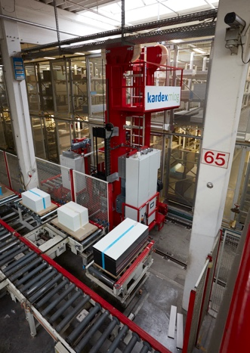

Eines von drei neuen, speziell für nobilia entwickelten Frontenkommissioniergeräten in Verl – bestehend aus einem Verteilerwagen mit Hub und mitfahrendem Kanallagerfahrzeug

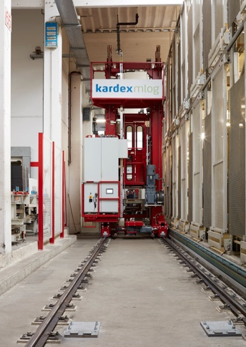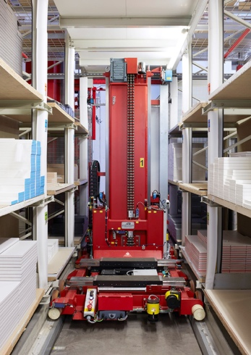
Neues Kanalfahrzeug im Einsatz

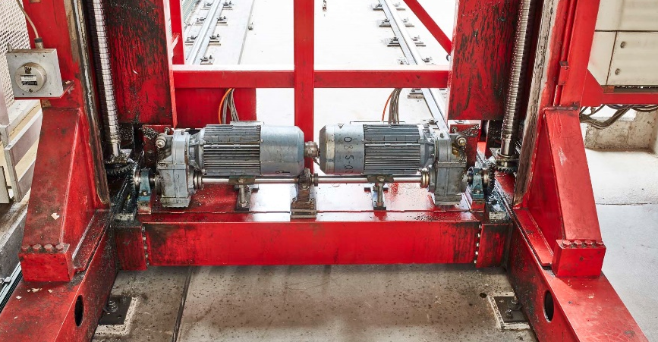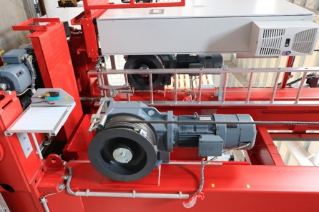
Vorher/Nachher – von links nach rechts: Beim Regalbediengerät wurde das Hubwerk von Spindel- auf Seilantrieb umgerüstet

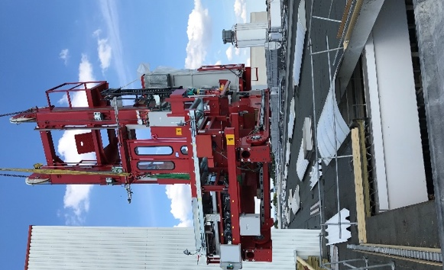
Einbringung der Regalbediengeräte über das Dach des Frontenkommissionierlagers

Weitere Informationen unter:
www.kardex-mlog.de

Über Kardex Mlog
Kardex Mlog (www.kardex-mlog.com) mit Sitz in Neuenstadt am Kocher ist einer der führenden Anbieter für integrierte Materialflusssysteme und Hochregallager.

Das Unternehmen verfügt über mehr als 50 Jahre Erfahrung in der Planung, Realisierung und Instandhaltung von vollautomatischen Logistiklösungen. Die drei Geschäftsbereiche Neuanlagen, Modernisierung und Customer Service stützen sich auf die eigene Fertigung in Neuenstadt. Kardex Mlog gehört zur Kardex-Gruppe und beschäftigt 300 Mitarbeitende, der Umsatz für das Jahr 2018 lag bei 76 Mio. Euro. Weitere Informationen zur Kardex-Gruppe unter: www.kardex.com/de/.
Weitere Informationen:
MLOG Logistics GmbH
Wilhelm-Maybach-Straße 2
74196 Neuenstadt am Kocher
Tel.: +49 7139 / 4893-536
Fax: +49 7139 / 4893-99 536
E-Mail: presse.mlog@kardex.com
Internet: www.kardex-mlog.com
Pressereferentin:
Bettina Wittenberg
Tel.: +49 7139 / 4893-536
E-Mail: bettina.wittenberg@kardex.com

